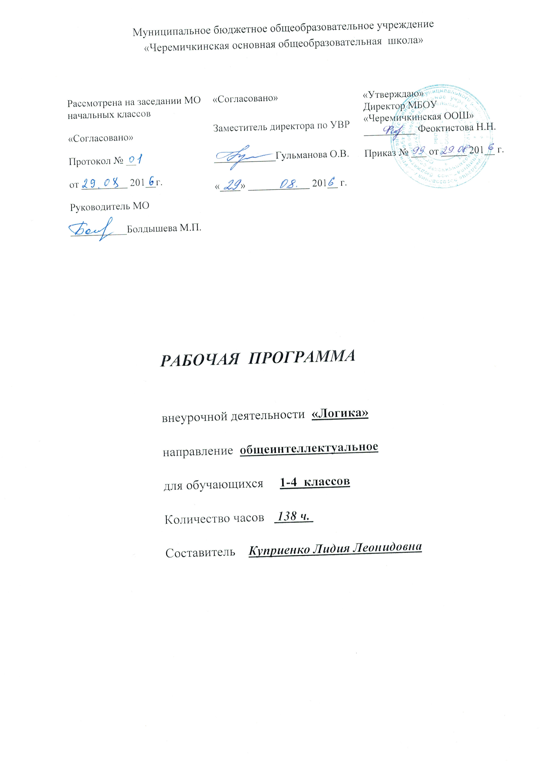
СОДЕРЖАНИЕ

- Планируемые результаты освоения курса внеурочной деятельности.....3
- Содержание курса внеурочной деятельности с указанием форм организации и видов деятельно…………………………………....…….14
- Тематическое планирование с указанием количества часов, отводимых на освоение каждой темы………………………………………………...17

- Планируемые результаты освоения внеурочной деятельности «Логика»
В результате изучения данного курса в первом классе обучающиеся получат возможность формирования
личностных УУД:
- определять и высказывать под руководством педагога самые простые общие для всех людей правила поведения при сотрудничестве (этические нормы);
- в предложенных педагогом ситуациях общения и сотрудничества, при поддержке других участников группы и педагога, делать выбор, как поступить, опираясь на этические нормы;
метапредметных УУД:
регулятивные УДД:
- определять и формулировать цель деятельности с помощью педагога;
- проговаривать последовательность действий;
- учиться высказывать свое предположение (версию);
- учиться работать по предложенному педагогом плану;
- учиться отличать верно выполненное задание от неверного;
- учиться совместно с педагогом и другими учениками давать эмоциональную оценку деятельности товарищей.
познавательные УДД:
- ориентироваться в своей системе знаний: отличать новое от уже известного с помощью педагога;
- учиться добывать новые знания: находить ответы на вопросы, используя свой жизненный опыт, информацию, полученную от педагога, и используя учебную литературу;
- учиться овладевать измерительными инструментами.
коммуникативные УДД:
- учиться выражать свои мысли;
- учиться объяснять свое несогласие и пытаться договориться;
- овладевать навыками сотрудничества в группе в совместном решении учебной задачи.
В результате изучения данного курса во втором классе обучающиеся получат возможность формирования
личностных УУД:
- учиться объяснять свое несогласия и пытаться договориться;
- учиться выражать свои мысли, аргументировать;
- овладевать креативными навыками, действуя в нестандартной ситуации;
метапредметных УУД:
Регулятивные УУД:
- учиться отличать факты от домыслов;
- овладевать способностью принимать и сохранять цели и задачи учебной деятельности.
- формировать умение оценивать свои действия в соответствии с поставленной задачей.
Познавательные УУД:
- овладевать логическими операциями сравнения, анализа, отнесения к известным понятиям;
- перерабатывать полученную информацию: группировать числа, числовые выражения, геометрические фигуры;
- находить и формулировать решение задачи с помощью простейших моделей (предметных рисунков, схем).
Коммуникативные УУД:
- учиться выполнять различные роли в группе (лидера, исполнителя);
- развивать доброжелательность и отзывчивость;
- развивать способность вступать в общение с целью быть понятым.
В результате изучения данного курса в третьем классе обучающиеся получат возможность формирования
личностных УУД:
- уметь выбирать целевые и смысловые установки для своих действий и поступков;
- сотрудничать с учителем и сверстниками в разных ситуациях;
метапредметных УДД:
Регулятивные УДД:
- формировать умение понимать причины успеха/неуспеха учебной дятельности;
- формировать умение планировать и контролировать учебные действия в соответствии с поставленной задачей;
- осваивать начальные формы рефлексии.
Познавательные УДД:
- овладевать современными средствами массовой информации: сбор, преобразование, сохранение информации;
- соблюдать нормы этики и этикета;
- овладевать логическими действиями анализа, синтеза, классификации по родовидовым признакам; устанавливать причинно-следственные связи.
Коммуникативные УДД:
- учиться выполнять различные роли в группе (лидера, исполнителя, критика);
- учиться аргументировать, доказывать;
- учиться вести дискуссию.
В результате изучения курса «Логика» в четвертом классе обучающиеся получат возможность формирования
личностных УУД:
- развивать самостоятельность и личную ответственность в информационной деятельности;
- формировать личностный смысл учения;
- формировать целостный взгляд на окружающий мир;
метапредметных УУД:
Регулятивные УДД:
- осваивать способы решения проблем поискового характера;
- определять наиболее эффективные способы решения поставленной задачи;
- осваивать формы познавательной и личностной рефлексии;
- познавательные УУД;
- осознанно строить речевое высказывание;
- овладевать логическими действиями: обобщение, классификация, построение рассуждения;
- учиться использовать различные способы анализа, передачи и интерпретации информации в соответствии с задачами.
Коммуникативные УДД:
- учиться давать оценку и самооценку своей деятельности и других;
- формировать мотивацию к работе на результат;
- учиться конструктивно разрешать конфликт посредством сотрудничества или компромисса.
Для детей с ОВЗ коррекционная работа предусматривает выполнение требований к результатам, определенным ФГОС ООО.
Планируемые результаты коррекционной работы имеют дифференцированный характер и могут определяться индивидуальными программами развития детей с ОВЗ.
В зависимости от формы организации коррекционной работы планируются разные группы результатов (личностные, метапредметные, предметные). Во внеурочной – личностные и метапредметные результаты.
Личностные результаты – индивидуальное продвижение учащегося в личностном развитии (расширение круга социальных контактов, стремление к собственной результативности и др.).
Метапредметные результаты – овладение общеучебными умениями с учетом индивидуальных возможностей; освоение умственных действий, направленных на анализ и управление своей деятельностью; сформированность коммуникативных действий, направленных на сотрудничество и конструктивное общение и т. д.

Специальные условия обучения и воспитания детей с ОВЗ
В процессе реализации коррекционно-развивающей деятельности необходимо соблюдение определенных условий.
№ | Особенность ребёнка (диагноз) | Характерные особенности развития детей | Рекомендуемые условия обучения и воспитания
1. | Дети с задержкой психического развития | - снижение работоспособности;  - повышенная истощаемость;  - неустойчивость внимания;  - более низкий уровень развития восприятия;  - недостаточная продуктивность произвольной памяти;  - отставание в развитии всех форм мышления;  - дефекты звукопроизношения;  - своеобразное поведение;  - бедный словарный запас;  - низкий навык самоконтроля;  - незрелость эмоционально-волевой сферы;  - ограниченный запас общих сведений и представлений;  13) слабая техника чтения;  - неудовлетворительный навык каллиграфии; 15) трудности в счёте через 10, решении задач | - Соответствие темпа, объёма и сложности учебной программы реальным познавательным возможностям ребёнка, уровню развития его когнитивной сферы, уровню подготовленности, т.е. уже усвоенным знаниям и навыкам.  - Целенаправленное развитие общеинтеллектуальной деятельности  (умение осознавать учебные задачи, ориентироваться в условиях, осмысливать информацию).  - Сотрудничество со взрослыми, оказание педагогом необходимой  помощи ребёнку, с учётом его индивидуальных проблем.  - Индивидуальная дозированная помощь ученику, решение диагностических задач.  - Развитие у ребёнка чувствительности к помощи.  6.Развитие способности воспринимать и принимать помощь.  - Щадящий режим работы, соблюдение гигиенических и валеологических требований.  8. Создание у неуспевающего ученика чувства защищённости и эмоционального комфорта.  - Безусловная личная поддержка ученика учителями школы.  10. Взаимодействие и взаимопомощь детей в процессе учебы
2 | Дети с отклонениями в психической  сфере (состоящие на учёте у психоневролога, психиатра, и др.) | - повышенная раздражительность;  - двигательная расторможенность в сочетании со сниженной работоспособностью;  - проявление отклонений в характере во всех жизненных ситуациях;  - социальная дезадаптация.  Проявления невропатии у детей:  - повышенная нервная чувствительность в виде склонности к проявлениям аффекта, эмоциональным расстройствам и беспокойствам;  - нервная ослабленность  в виде общей невыносливости, быстрой утомляемости при повышенной нервно-психической нагрузке, а также при шуме, духоте, ярком свете;  - нарушение сна, уменьшенная потребность в дневном сне;  - вегетососудистая дистония (головные боли, ложный круп, бронхиальная астма, повышенная потливость, озноб, сердцебиение);  - соматическая ослабленность (ОРЗ, тонзиллиты, бронхиты и т.п.)  - диатезы;  7) психомоторные, конституционально обусловленные нарушения (энурез, тики, заикания и др.) | - Продолжительность коррекционных  занятий с одним учеником или группой не должна превышать 20 минут.  - В группу можно объединять по 3-4 ученика с одинаковыми пробелами в развитии и усвоении образовательной программы или со сходными затруднениями в учебной деятельности.  - Учет возможностей ребенка при организации коррекционных занятий : задание должно находиться в зоне умеренной трудности, но быть доступным.  - Увеличение трудности задания пропорционально возрастающим возможностям ребёнка.  - Создание ситуации достижения успеха на индивидуально- групповом занятии в период, когда ребёнок ещё не может получить хорошую оценку на уроке.  - Использование системы условной качественно- количественной  оценки достижений ребёнка.
3 | Дети с нарушениями речи | - Речевое развитие не соответствует возрасту говорящего;  - речевые ошибки не являются диалектизмами, безграмотностью речи и выражением незнания языка;  нарушения речи связаны с отклонениями в функционировании психофизиологических механизмов речи;  - нарушения речи носят устойчивый характер, самостоятельно не исчезают, а закрепляются;  - речевое развитие требует определённого логопедичского воздействия;  - нарушения речи оказывают отрицательное влияние на психическое развитие ребенка. | - Обязательная работа с логопедом (в начальной школе)  - Создание и поддержка развивающего речевого пространства.  - Соблюдение своевременной смены труда и отдыха (расслабление речевого аппарата).  - Пополнение активного и пассивного словарного запаса.  - Сотрудничество с родителями ребёнка (контроль за речью дома, выполнение заданий логопеда).  - Корректировка и закрепление навыков грамматически правильной речи (упражнения на составление словосочетаний, предложений, коротких текстов).  - Формирование адекватного отношения ребёнка к речевому нарушению.  Стимулирование активности ребёнка в исправлении речевых ошибок.
4 | Дети с нарушением опорно - двигательного аппарата (способные к самостоятельному передвижению и самообслуживанию, с сохраненным интеллектом) | У детей с нарушениями ОДА ведущим является двигательный дефект (недоразвитие, нарушение или утрата двигательных функций). Основную массу среди них составляют дети с церебральным параличом  У этих детей двигательные расстройства сочетаются с психическими и речевыми нарушениями, поэтому большинство из них нуждается не только в лечебной и социальной помощи, но и в психолого- педагогической и логопедической коррекции.  Все дети с нарушениями ОДА нуждаются в особых условиях жизни, обучения и последующей трудовой деятельности | - Коррекционная направленность всего процесса обучения.  - Возможная психолого- педагогическая социализация.  - Посильная трудовая реабилитация.  - Полноценное, разноплановое воспитание и развитие личности ребёнка.  5.Комплексный характер коррекционно-  педагогической работы.  - Раннее начало  онтогенетически последовательного воздействия, опирающегося на сохранные функции.  - Организация работы в рамках ведущей деятельности.  - Наблюдение за ребёнком в динамике продолжающегося психоречевого развития.
5 | Дети с нарушением поведения, с эмоционально- волевыми расстройствами, с ошибками воспитания (дети с девиантным и деликвентным поведением, социально- запущенные, из социально - неблагополучных семей) | - наличие отклоняющегося от нормы поведения;  - имеющиеся нарушения поведения трудно исправляются и корригируются;  - частая смена состояния, эмоций;  - слабое развитие силы воли;  дети особенно нуждаются в индивидуальном подходе со стороны взрослых и внимании коллектива сверстников | - Осуществление ежедневного, постоянного контроля как родителей,  так и педагогов, направленного на формирование у детей самостоятельности, дисциплинированности.  - Терпение со стороны взрослого, сохранение спокойного тона при общении с ребёнком (не позволять кричать, оскорблять ребёнка, добиваться его доверия).  - Взаимосотрудничество учителя и родителей в процессе обучения  (следить, не образовался ли какой-нибудь пробел в знаниях, не переходить к изучению нового материала, не бояться оставить ребёнка на второй год в начальной  школе, пока он не усвоил пройденное).  - Укрепление физического и  психического здоровья ребёнка.  - Развитие общего кругозора ребёнка (посещать театры, цирк, выставки, концерты, путешествовать, выезжать  на природу).  6.Своевременное определение характера нарушений у ребёнка, поиск эффективных путей помощи.  - Чёткое соблюдение режима дня (правильное чередование периодов  труда и отдыха).  - Ритмичный повтор определённых действий, что приводит к закреплению условно- рефлекторной  связи и формированию желательного стереотипа.  9.Заполнение всего свободного времени заранее спланированными  мероприятиями (ввиду отсутствия умений организовывать своё свободное время), планирование дня  поминутно.

- Содержание курса внеурочной деятельности с основными формами организации и видами деятельности
Формы занятий:
- по количеству детей, участвующих в занятии: коллективная, групповая;
- по особенностям коммуникативного взаимодействия: практикум, тренинг, семинар, ролевая и деловая игра;
- по дидактической цели: вводные занятия, занятия по углублению знаний, практические занятия, комбинированные формы занятий.
Виды деятельности: игровая, познавательная.
1 класс
- Свойства, признаки и составные части предметов (6 часов)
Свойства предметов. Множества предметов, обладающие указанным свойством. Целое и часть. Признаки предметов. Закономерности в значении признаков у серии предметов.
- Действия предметов (8 часов)
Последовательность действий, заданная устно и графически. Порядок действий, ведущий к заданной цели. Целое действие и его части.
- Элементы логики (5 часов)
Высказывания. Истинные и ложные высказывания. Отрицания. Логическая операция «и».
- Сравнение (4 часа)
Функциональные признаки предметов. Установление общих признаков. Выделение основания для сравнения. Сопоставление объектов по данному основанию.
- Комбинаторика (3 часа)
Хаотичный и систематический перебор вариантов.
- Развитие творческого воображения (4 часа)
Наделение предметов новыми свойствами. Перенос свойств. Рассмотрение положительных и отрицательных сторон одних и тех же свойств предметов.
- Практический материал (3 часа)
Логические упражнения. Логические задачи. Задачи-шутки. Логические игры.
2 класс
- Свойства, признаки и составные части предметов (5 часов)
Определения. Ошибки в построении определений. Закономерности в числах и фигурах, буквах и словах.
- Сравнение (7 часов)
Сходство. Различие. Существенные и характерные признаки. Упорядочивание признаков. Правила сравнения.
- Взаимосвязь между видовыми и родовыми понятиями (5 часов)
Противоположные отношения между понятиями. Виды отношений. Отношения «род-вид». Упорядочивание по родовидовым отношениям.
- Комбинаторика (4 часа)
Перестановки. Размещения. Сочетания.
- Элементы логики (9 часов)
Истинные и ложные высказывания. Правила классификации. Причинно-следственные цепочки. Рассуждения. Умозаключения.
- Развитие творческого воображения (2 часа)
Создание собственных картин «Игра с закономерностями» .
- Практический материал (3 часа)
Логические упражнения. Логические задачи. Интеллектуальные викторины. Составление вопросов и загадок. Логические игры.

3 класс
- Свойства, признаки и составные части предметов (4 часа)
Закономерность в чередовании признаков. Классификация по какому-то признаку. Состав предметов.
- Сравнение (3 часа)
Сравнение предметов по признакам. Симметрия. Симметричные фигуры.
- Комбинаторика (3 часа)
Перестановки. Размещения. Сочетания.
- Действия предметов (4 часа)
Результат действия предметов. Обратные действия. Порядок действий. Последовательность событий.
- Взаимосвязь между родовыми и видовыми понятиями (3 часа)
Математические отношения, замаскированные в виде задач-шуток.
- Элементы логики (11 часов)
Логические операции «и», «или». Множество. Элементы множества. Способы задания множеств. Сравнение множеств. Отношения между множествами (объединение, пересечение, вложенность). Выражения и высказывания.
- Развитие творческого воображения (3 часа)
Составление загадок, чайнвордов. Создание фантастического сюжета на тему «Состав предметов».
- Практический материал (4 часа)
Логические упражнения. Логические игры. Логические задачи. Интеллектуальные викторины.
4 класс
- Сравнение (3 часа)
Ситуативная связь между понятиями. Образное сравнение.
- Комбинаторика (3 часа)
Решение задач с помощью таблиц и графов.
- Элементы логики (14 часов)
Виды отношений между понятиями. Рефлексивность и симметричность отношений. Причинно-следственные цепочки. Логические связки «или», «если …, то». Логические возможности. Рассуждения. Выводы.
- Развитие творческого воображения (12 часов)
Оценка ситуации с разных сторон. Многозначность. Рассмотрение законов логики с точки зрения русского языка и окружающего мира.
- Практический материал (3 часа)
Логические задачи. Задачи-смекалки. Логические игры. Житейские задачи.

- Тематическое планирование с указанием количества часов, отводимых на освоение каждой темы
1 класс
№ | Раздел | Кол-во часов
1 | Свойства, признаки и составные части предметов | 6
2 | Действия предметов | 8
3 | Элементы логики | 5
4 | Сравнение | 4
5 | Комбинаторика | 3
6 | Развитие творческого воображения | 4
7 | Практический материал | 3
Итого |  | 33

2 класс
№ | Раздел | Кол-во часов
1 | Свойства, признаки и составные части предметов | 5
2 | Сравнение | 7
3 | Взаимосвязь между видовыми и родовыми понятиями | 5
4 | Комбинаторика | 4
5 | Элементы логики | 9
6 | Развитие творческого воображения | 2
7 | Практический материал | 3
Итого |  | 35

3 класс
№ | Раздел | Кол-во часов
1 | Свойства, признаки и составные части предметов | 4
2 | Сравнение | 3
3 | Комбинаторика | 3
4 | Действия предметов | 4
5 | Взаимосвязь между родовыми и видовыми понятиями | 3
6 | Элементы логики | 11
7 | Развитие творческого воображения | 3
8 | Практический материал | 4
Итого |  | 35
4 класс
№ | Раздел | Кол-во часов
1 | Практический материал | 3
2 | Комбинаторика | 3
3 | Элементы логики | 14
4 | Развитие творческого воображения | 12
5 | Сравнение | 3
Итого |  | 35

